UNIVERSIDAD NACIONAL MAYOR DE SAN MARCOS
FACULTAD DE INGENIERÍA DE SISTEMAS E INFORMÁTICA
ESCUELA ACADÉMICO PROFESIONAL DE INGENIERÍA DE SISTEMAS


OPTIMIZAR LA GESTIÓN ACADÉMICA DE EDUCACIÓN PRIMARIA DEL COLEGIO PARTICULAR AUGUSTO WEBERBAUER MEDIANTE EL DISEÑO E IMPLEMENTACIÓN DE UNA APLICACIÓN WEB

Tesis para optar por el Título Profesional de Ingeniería de Sistemas

Autores
Dávila Olivos, Mayra Alejandra
Blas Acosta, Christian Eduardo

Lima - Perú
2016

DEDICATORIA

Doy gracias a mi familia por el apoyo incondicional en todas las etapas de mi vida; en especial a mi madre, quien siempre me brindó y me seguirá brindando más de lo necesario para poder llegar dónde estoy y a dónde llegaré, a mi papá que me brindó sabiduría y experiencia y a mi hermano por cada momento de apoyo y júbilo.
Gracias a todos ellos por ser los 3 pilares más importantes en mi vida, por brindarme su amor, felicidad, paciencia, sabiduría y buenos consejos.

RESUMEN

Título: Optimizar la gestión académica de educación primaria del colegio particular
Augusto Weberbauer mediante el diseño e implementación de una aplicación web.
Autores: Dávila Olivos, Mayra Alejandra; Blas Acosta, Christian Eduardo
Asesor: Dr. Vega Huerta, Hugo
Fecha: 15 de abril de 2016

El presente proyecto propone el diseño e implementación de una aplicación web para la gestión académica de alumnos, con el fin de agilizar y optimizar las funciones de matrícula; mejorar, motivar y contribuir con la enseñanza de docentes a alumnos y con el buen monitoreo y seguimiento de los padres de familia en la educación de sus hijos. La aplicación web mostrará el progreso de los alumnos en las distintas materias que estén cursando. Para desarrollar e implementar la aplicación web se utilizará las tecnologías de Spring, Java Web, MyBatis, Bootstrap, Angular.js y la base de datos será Mysql.
Palabras claves: Gestión académica, matrícula, monitoreo, seguimiento, Spring, Java Web, MyBatis, Bootstrap, Angular.js, Mysql.

ABSTRACT

Títle: Optimize academic management of Elementary Education “Colegio Particular Augusto Weberbauer” By Design and Implementation of a Web application.
Authors: Dávila Olivos, Mayra Alejandra; Blas Acosta, Christian Eduardo
Advisor: Dr. Vega Huerta, Hugo
Date: April 15, 2016

This project proposes the design and implementation of a web application for managing academic students, following the methodology based on Scrum, in order to streamline and optimize the functions of registry; improve, encourage and contribute to the education of students and teachers with the proper monitoring and tracking of parents in the education of their children. The web application will show the progress of the students in different subjects who are studying. For develop and implement the web application needs the technologies from Spring, Java Web, MyBatis, Bootstrap, Angular.js and Database Mysql.
Keywords: Managing academic, SCRUM methodology, registry, monitoring, tracking, Spring, Java Web, MyBatis, Bootstrap, Angular.js, Mysql.

FICHA CATALOGRÁFICA

Blas Acosta, Christian Eduardo
Dávila Olivos, Mayra Alejandra

Optimizar la gestión académica de educación primaria del colegio particular Augusto Weberbauer mediante el diseño e implementación de una aplicación web.

H: Information Systems
H.4: Information Systems Applications

(Lima, Perú 2015)

Tesis, Facultad de Ingeniería, Escuela Profesional de Ingeniería Informática, Pregrado, Universidad Nacional Mayor de San Marcos.

Formato 28 x 20 cm

Índice
RESUMEN iii
ABSTRACT iv
INTRODUCCIÓN 1
CAPÍTULO I. PLANTEAMIENTO METODOLÓGICO 2
1.1 ANTECEDENTES DEL PROBLEMA 2
1.1.1 El Negocio 2
1.1.2 Procesos del Negocio 3
1.2 DEFINICIÓN DEL PROBLEMA 4
1.2.1 Problema principal 6
1.3 OBJETIVOS DEL PROYECTO 8
1.3.1 Marco Lógico 8
1.3.2 Objetivo General del Proyecto 11
1.3.3 Objetivos Específicos del Proyecto 11
1.4 IMPORTANCIA (JUSTIFICACIÓN) 12
1.4.1 Justificación Académica 12
1.5 BENEFICIOS DEL PROYECTO 13
1.5.1 Beneficios Tangibles 13
1.5.2 Beneficios Intangibles 13
1.6 ALCANCES 14
CAPÍTULO II: MARCO TEÓRICO 16
2.1 OPTIMIZACIÓN DE PROCESOS 16
2.2 EDUCACIÓN PRIMARIA 20
2.2.1 Director 22
2.2.2 Personal Administrativo 22
2.2.3 Docente 23
2.3 APLICACIÓN WEB 24
2.3.1 Servidor Web 25
2.3.2 Base de datos 26
2.4 ARQUITECTURA DEL SOFTWARE PARA APLICACIONES WEB 27
2.4.1 Vistas Arquitectónicas de una aplicación Web 27
2.4.2 Patrones de arquitectura 30
2.4.3 Framework 33
2.5 DESARROLLO WEB 34
2.5.1 Back End (Lado del servidor) 36
2.5.2 Front-End (Lado del cliente) 37

CAPÍTULO III. ESTADO DEL ARTE 38
3.1 ARTÍCULOS 38
3.1.1 Un sistema de educación ambiental basada en un Sistema Web para los alumnos de la Escuela Primaria [Yeonguk+, 2003]. 38
3.1.2 Un Sistema de Apoyo Académico basado en la Web para estudiantes de escuela secundaria [Hsi Mei ;+; 2011] 40
3.1.3 Hacia la alta calidad de desarrollo de software con la metodología Programación Extrema (XP): Prácticas de proyectos de software real [Bin,+,2009] 42
3.2 SISTEMAS SIMILARES 43
3.2.1 Colinsoft- Software-de-escritorio-para-gestión-de-centros-educativos [Isaias, 2010] 43
3.2.2 GESAL - Gestor académico en línea [Gesal, 2015] 47
3.2.3 Sistema de Gestión Académica Alexia Escuela [Alexia, 2015] 51
3.3 BENCHMARKING 56
CAPÍTULO IV: MODELADO DEL NEGOCIO 57
4.1 REGLAS DEL NEGOCIO 57
4.2 CASOS DE USO DEL NEGOCIO 58
4.2.1 Relación de casos de Uso del Negocio 58
4.2.2 Diagrama de Casos de Uso del Negocio 59
4.2.3 Especificaciones de Casos de Uso del Negocio 60
4.3 DIAGRAMA DE ACTIVIDADES DEL NEGOCIO 66
4.3.1 Diagrama de Actividades de Registrar Docentes y Alumnos 66
4.3.2 Diagrama de Actividades de Matricular Alumno 67
4.3.3 Diagrama de Actividades de Programar Ciclo Académico 68
4.3.4 Diagrama de Actividades de Programar Actividades 69
4.3.5 Diagrama de Actividades de Verificar Progreso de Docentes y Alumnos 70
4.3.6 Diagrama de Actividades de Solicitar Documentos 71
4.4 DIAGRAMA DE CLASES DE OBJETO DEL NEGOCIO 72
BIBLIOGRAFÍA 73

ÍNDICE DE ILUSTRACIONES
Ilustración 1: Módulo de Perfiles 14
Ilustración 2: Plan de Estudios de la Educación Primaria. 20
Ilustración 3: Arquitectura básica Aplicación Web. 24
Ilustración 4: Apache Tomcat 8.0 25
Ilustración 5: Motor de Base de Datos MySQL 26
Ilustración 6: Modelo 4+1 vistas de la arquitectura 27
Ilustración 7: Vista Lógica 28
Ilustración 8: Vista Física de una Aplicación Web 29
Ilustración 9: Modelo Vista Controlador de Aplicación Web 31
Ilustración 10: Framework 33
Ilustración 11: Estructura Back-End 36
Ilustración 12: Estructura Front-End 37
Ilustración 13: Colinsoft 43
Ilustración 14: Pantalla de Inicio Colinsoft 44
Ilustración 15: Administración de Pagos de Alumnos 46
Ilustración 16: Intranet académica 47
Ilustración 17: Menú Principal desde el perfil de Docente. 48
Ilustración 18: Modulo de Evaluaciones 48
Ilustración 19: Menú principal del personal administrativo o Director 49
Ilustración 20: Módulo de Administración de Alumnos y cursos. 49
Ilustración 21: Registro de alumno y Tabla de Carga Académica. 50
Ilustración 22: Asignación de cursos a Docentes. 50
Ilustración 23: Menú Principal del Docente 54
Ilustración 24: Evaluación por curso 54
Ilustración 25: Central de informes y listados 55
Ilustración 26: Diagrama de casos del negocio 59

ÍNDICE DE TABLAS
Tabla 1: Marco Lógico 8
Tabla 2: Porcentaje de hogares con acceso a Internet (2010-2014) 12
Tabla 3: Porcentaje de población de 6 y más años de edad que hace uso de internet según el nivel educativo en lima metropolitana. (2010-2014) 12
Tabla 4: Campos y contenidos de la Educación ambiental 38
Tabla 5: Reporte Estadístico de Becados 45
Tabla 6: Benchmarking de las aplicaciones de gestión académica. 56

ÍNDICE DE DIAGRAMAS
Diagrama 1: Mapa de procesos del Colegio Augusto Weberbauer 3
Diagrama 2: Árbol de Problemas 9
Diagrama 3: Árbol de Objetivos 10
Diagrama 4: Optimización de procesos (Modelo CPIMC) 16
Diagrama 5: La Plataforma de Optimización Profunda de Negocios 18

INTRODUCCIÓN

En la actualidad los colegios en el Perú, utilizan varios tipos de mecanismos para la gestión administrativa ya sea manualmente detallados en hojas y organizados en archivadores lo cual es ineficiente, así como también utilizan hojas de cálculo y repositorio de datos para esta gestión.
Sin embargo, esto no logra reducir los problemas de búsqueda, organización, seguridad y durabilidad de la información, ya que con el paso del tiempo la información se ha convertido en una necesidad incremental para la población en general, específicamente para personal administrativo, docentes estudiantes y a la vez a los padres de familia, ya que lograr el desarrollo del país se basa primordialmente en la educación. En estos tiempos en el que los estudiantes evidencian atracción por la tecnología, y la poca preocupación por parte de sus docentes y padres; en especial estos últimos quienes no saben en qué estado de aprendizaje se encuentran sus hijos y en qué área deberían poner más atención, esto ayudara a monitorear mejor a sus hijos.
Es por ello que para superar estas deficiencias hemos decidido iniciar este proyecto que brindará la información del colegio, así como una serie de tareas y actividades que se podrán monitorear gracias a los diferentes perfiles de acceso al aplicativo web.

CAPÍTULO I. PLANTEAMIENTO METODOLÓGICO
En el presente capítulo representa de manera objetiva el problema que hay en la actualidad con respecto al colegio Augusto Weberbauer, y la hipótesis que planteamos para dar solución al problema, así como también la justificación el porqué de esta tesis y las limitaciones de nuestra solución.

ANTECEDENTES DEL PROBLEMA

El Negocio
      - Organización
De origen familiar, la empresa INSTITUCIÓN EDUCATIVA AUGUSTO WEBERBAUER con RUC 20557211145 se dedica a ofrecer servicios de educación inicial y primaria. Reconocida en noviembre del año 1997, por el Ministerio de Educación mediante Resoluciones Directorales Nº 2781 y Nº 0889 respectivamente.

      - Visión
Ser una Institución Educativa con calidad y prestigio, proyectándose en una visión de vida, en continuo cambio y crecimiento, llena de valores, para que el educando llegue al conocimiento de la ciencia, la música, el arte, la comunicación social, para formar seres auténticos, libres y pensadores.

      - Misión
Institución Educativa que cuenta con una excelente plana docente competitiva y actualizada con una moderna metodología de enseñanza pedagógica basándose en una educación personalizada, y se sustenta en la capacitación constante de sus docentes y en la adaptación de las mejores experiencias educativas globales aplicables a nuestra realidad. Se cuente con ambientes apropiados, con una infraestructura moderna y recursos tecnológicos de última generación, lo cual permite brindar un servicio educativo de calidad, lo que supone un mejoramiento continuo.

Procesos del Negocio

Trabajo en equipo.
Poca innovación de procedimientos internos
Disponibilidad de respaldo de información: copias de hojas Excel, fotocpoiascanes y serenos ante una emergencia de gran magnitud.
Satisfacción de la Ciudadanía
Requerimientos de Gerencia
Procesos de apoyo o Soporte
Procesos Primarios
Manejo de riesgo ante los reclamos
Procesos Estratégicos o de Gestión

Registro de docente y alumno
Progreso del alumno
Programación de exámenes y entrega de notas
Designación de carga lectiva a docentes

Reportes de inasistencias de docentes y alumnos
Control de inasistencias de docentes y alumnos

Diagrama 1: Mapa de procesos del Colegio Augusto Weberbauer
Fuente: Elaboración Propia, 2016

A continuación de detallarán los procesos principales llevados a cabo en el negocio.
- Registro de docente y alumno
El director o su secretaria registran docentes y alumnos manualmente, en formatos impresos o en hojas de Excel. La información registrada en cuanto a docentes es: datos personales, datos académicos, experiencia laboral y datos referenciales; en cuanto a alumnos es: datos personales y datos académicos.

- Designación de carga lectiva a docentes
El director o su secretaria designan manualmente los cursos y las horas de dictado de los docentes, bien en formatos impresos o en hojas de Excel. La carga lectiva va de la mano con el grado a dictar y con el número de aula.

- Programación de exámenes y entrega de notas
El director o su secretaria programa las fechas de evaluaciones fijas, como, por ejemplo: semanales y bimestrales. Los docentes programan las fechas de sus evaluaciones necesarias previa comunicación a la Dirección. Todas las programaciones son realizadas previo llenado manual.

- Progreso del alumno
Conforme las notas obtenidas de los alumnos por parte de la Dirección y docentes se llevan a cabo una evaluación del progreso del alumno con la finalidad de incidir en lo más complejo de aprender.

DEFINICIÓN DEL PROBLEMA

Son evidentes los problemas que aquejan día a día en el Colegio Particular Augusto Weberbauer.

Para nuestro caso el principal problema es la ineficiente gestión académica de educación primaria del mismo. Específicamente en los procesos que ahí se manejan, abarcando lo siguiente: (variable: tiempo que demora la carga lectiva y los horarios de los cursos por año, valor: 10 días), (variable: tiempo que demora el control de asistencia de docentes y alumnos por día, valor: 30 minutos), (variable: tiempo que demora la matrícula de alumno, valor: 30 minutos) y (variable: tiempo que demora la entrega de evaluaciones y nota, valor: 7 días).

Esto está generando que el Colegio tenga una mala imagen, pérdidas de actuales y futuros alumnos, e ingresos.

Problema principal

¿Cómo se realiza actualmente la Gestión Académica en el Colegio Particular Augusto Weberbauer?

Actualmente la gestión académica en el Colegio Particular Augusto Weberbauer es manual. Cada uno de los procesos es llevado de una manera muy tradicional y lenta, usando la herramienta Word o Excel; como, por ejemplo:

- El proceso de registro de información personal y académica de los alumnos.
- El proceso de matrícula, la asignación de los cursos a los alumnos matriculados.
- El proceso de registro de notas.
- El proceso de programación de los cursos.

¿Cómo es la reacción de los alumnos y padres de familia del Colegio Particular Augusto Weberbauer ante la realización de esos procesos?

Presentan un gran malestar debido a la lentitud y falta de calidad en la ejecución de cada proceso, así como algunas veces, el incorrecto desarrollo de los mismos.
Por otra parte, los alumnos han presentado reclamos respecto a sus notas y desenvolvimiento en los cursos, al no percibir un progreso en su aprendizaje.
Sumando otro sinsabor, los padres de familia también se han hecho presente, y esto es debido a la no correcta labor de los docentes en el desarrollo educativo de sus hijos.
Dichos malestares son hechos llegar directamente a los docentes y al Área de Dirección General del Colegio.

¿Cómo es la reacción de los docentes del Colegio Particular Augusto Weberbauer ante el malestar de alumnos y padres de familia?

Se percibe incomodidad ante la gran cantidad de reclamos y quejas de todos los afectados; expresan que no todo es responsabilidad de ellos, sino que la mayor parte recae en la manera tradicional de trabajar en el Colegio.
Por su parte, ellos hacen llegar su malestar al Área de Dirección General.

¿Cómo es la reacción del Área Administrativa del Colegio Particular Augusto Weberbauer ante el gran malestar por parte de docentes, alumnos y padres de familia?

Cada vez que se recibe un reclamo o una queja por más simple que sea, busca la manera de sobrellevar la situación, conversar pacíficamente con el afectado y darle conocimiento del por qué se trabaja de esa manera. No obstante, ha percibido disminuciones en sus ingresos y la explicación más rápida y clara es, por la falta de control y calidad en la enseñanza.
Es por ello que, habiendo percibido y evaluado toda la situación, el Colegio eleva su voz requiriendo un cambio radical.

OBJETIVOS DEL PROYECTO
Para poder definir claramente los objetivos generales y específicos del sistema tenemos que hacer un análisis del marco lógico el cual se presenta a continuación.

Marco Lógico
Dentro del marco lógico se evaluarán los problemas encontrados y se elaborará el árbol de problemas identificando las causas y efectos se obtendrá el problema principal, a partir de este obtendremos el árbol de objetivos el cual será usado para definir los objetivos del sistema.
Tabla 1: Marco Lógico
CONCEPTOS |  | INDICADORES | MEDIOS | SUPUESTOS
FIN | Convertirse en un colegio de alto nivel y contar con una infraestructura de gestión académica tecnológica, actualizada y de fácil acceso. | Disminución en un 50% del tiempo que demanda la gestión académica) diaria del colegio. | Páginas Web dinámicas y automatizadas para realizar los procesos que necesite la gestión académica. | Uso eficiente del sistema
PROPOSITO | Optimizar la actual gestión académica realizada por el colegio mediante un sistema web. | Mejoras en el proceso de matrícula, asistencia, evaluaciones, notas, horarios, reduciendo el tiempo y colas. | Generación de reportes, asistencia, matricula optimizada. | El sistema web responderá de manera eficaz a cada una los procesos a realizar.  Usuario previamente capacitado para utilizar el sistema.
COMPONENTES | Módulo de Perfiles y Asistencia | Módulos desarrollados al 100% para la fecha de implementación | Reportes de resultados de pruebas de software realizados. | El usuario estará informado frente a los cambios que se realicen en la programación de los modulo.  Todo modulo se realiza de acuerdo a su especificación y al alcance del proyecto.
COMPONENTES | Módulo de Evaluaciones y Notas |  | Reportes de resultados de pruebas de software realizados.
COMPONENTES | Módulo de Reportes |  | Reportes de resultados de pruebas de software realizados.
COMPONENTES | Módulo de Matrícula |  | Especificar el Alcance del Proyecto.
ACTIVIDADES | Análisis de requisitos  Diseño del Sistema  Implementación del Sistema.  Despliegue del Sistema | Diagramas de modelamiento de los procesos, documento de análisis, diseño y prototipos del sistema. | Conformidad de los entregables programados | Disponibilidad del grupo del proyecto para realizar puntualmente el sistema.  Amplio conocimiento de los desarrolladores sobre los frameworks a utilizar.
ACTIVIDADES |  | Sistema desarrollado al 100% en base al análisis y diseño del sistema. | Conformidad de los entregables programados
ACTIVIDADES | Modelado de la base de datos del colegio de primaria. | Modelo de datos, y Base de datos implementada en Mysql. | Conformidad de los entregables programados
ACTIVIDADES | Elaborar pruebas del sistema. | Pruebas unitarias. | Retroalimentación de los usuarios, y replicar eficientemente lo aprendido.
ACTIVIDADES | Dar una capacitación del sistema. | Asistencia y supervisión de usuarios constantemente.
Fuente: Elaboración propia, 2016

      - Árbol de Problemas
A continuación, se muestra el árbol de problemas respecto al negocio, el cual muestra como problema principal la “Ineficiente gestión académica de educación primaria del colegio particular Augusto Weberbauer”, redactando sus causas y efectos.

Diagrama 2: Árbol de Problemas
Fuente: Elaboración Propia, 2016
      - Árbol de Objetivos
A continuación, se muestra el árbol de Objetivos, el cual muestra como objetivo principal “Optimizar la gestión académica de educación primaria del colegio particular Augusto Weberbauer”, redactando sus causas y efectos.

Diagrama 3: Árbol de Objetivos
Fuente: Elaboración Propia, 2016

Objetivo General del Proyecto
Lograr que los procesos llevados a cabo en el colegio particular Augusto Weberbauer sean eficientes mediante un control, llevando así un seguimiento de docentes y alumnos. Para ello se logrará:
Optimizar la gestión académica de educación primaria del mismo en los diferentes procesos: (variable: tiempo que demora la elaboración de la carga lectiva y los horarios de los cursos, valor: 2 días), (variable: tiempo que demora el control de asistencia de docentes y alumnos, valor: 5 minutos), (variable: tiempo que demora la matrícula de alumno, valor: 5 minutos) y (variable: tiempo que demora la entrega de evaluaciones y notas, valor: 2 días).
De esta manera se incrementará la demanda de alumnos y su posición en el mercado, incrementando así su prestigio institucional.

Objetivos Específicos del Proyecto
- Mayor rapidez en la matrícula de un respectivo alumno, mejorando el control de ingreso de su información para su posterior uso.
- Minimizar el tiempo de búsqueda y obtención de la información de un alumno, para un mejor reporte cuando sea necesario.
- Mejorar el Control de Asistencias de Docentes y Alumnos, automatizando el proceso concerniente a este control.
- Mejorar el Control de Registro de Notas de Alumnos por parte de los Docentes, para actuar en el momento preciso ante el bajo rendimiento de los alumnos.
- Mejorar la atención de los padres de familia, propiciando un alto rendimiento académico en sus hijos.

IMPORTANCIA (JUSTIFICACIÓN)

Debido a la necesidad de inclusión de la tecnología en los Colegios de Primaria en el campo de la informática y de disipar el elevado número de reclamos debido al tipo de gestión académica actual del Colegio Augusto Weberbauer la que le son hechos llegar tanto por padres de familia, alumnos y docentes, se ha visto necesario la creación de una aplicación web la cual pueda aportar en la optimización de la ejecución de cada proceso llevado a cabo para así brindar la mejor calidad en enseñanza, la entera satisfacción de los implicados y un alto prestigio como institución.

Justificación Académica
Debido a que la accesibilidad de Internet en los hogares ha crecido considerablemente, es por ellos el uso de la tecnología de información web enfocándose en el manejo de procesos del colegio ya sea usado por el personal administrativo, alumno y docentes.
Tabla 2: Porcentaje de hogares con acceso a Internet (2010-2014)
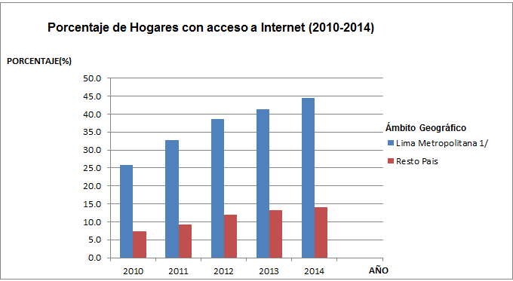

Fuente: INEI
Tabla 3: Porcentaje de población de 6 y más años de edad que hace uso de internet según el nivel educativo en lima metropolitana. (2010-2014)
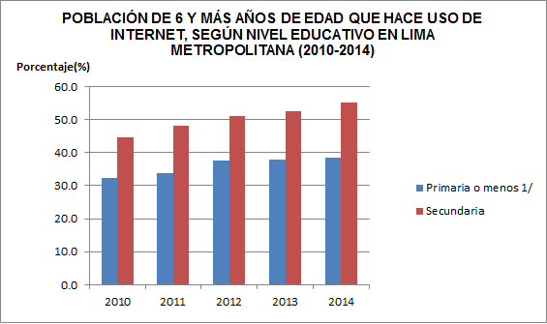

Fuente: INEI

BENEFICIOS DEL PROYECTO

Beneficios Tangibles

- Reducción de pérdidas de notas, tanto la entrada como la salida de las notas de los alumnos del colegio es muy importante, para ello se realizará seguimiento del registro y actualizaciones de estas, de esta manera que sabemos cuándo se están registrando y actualizando.
- Mayor rapidez en la atención al cliente, el cliente (padre de familia) es importante para la empresa por tanto se le debe atender lo más pronto posible para que siente que es prioridad del colegio satisfacer sus necesidades, por lo tanto, la institución podrá contar con el módulo registro de alumnos en el sistema, lo cual permitirá atender más rápido al cliente.
- Ahorro de tiempo en el control del progreso de los alumnos, mediante el sistema se les permitirá a los clientes (dirección, docentes, padres de familia y alumnos) mantener actualizado sus notas y el progreso de las mismas y aprendizaje de manera automática.

Beneficios Intangibles

- Mayor prestigio del negocio y satisfacción de los clientes, el cumplimiento en las fechas de entrega de notas y progreso en el aprendizaje de los alumnos es muy importante tanto para los clientes como para el colegio, ya que los clientes quedarán satisfechos con la manera de llevarse a cabo los procesos y confiarán en el colegio en un futuro, mientras que el colegio se beneficiará con esta confianza ganando mayor respeto y dará al nombre mayor prestigio.

b) Mejor coordinación entre las áreas, la comunicación entre las áreas del colegio es muy importante para optimizar los tiempos de procesos, por tanto el sistema tendrá los módulos integrados permitiendo de este modo tener la información actualizada entra todas las áreas.

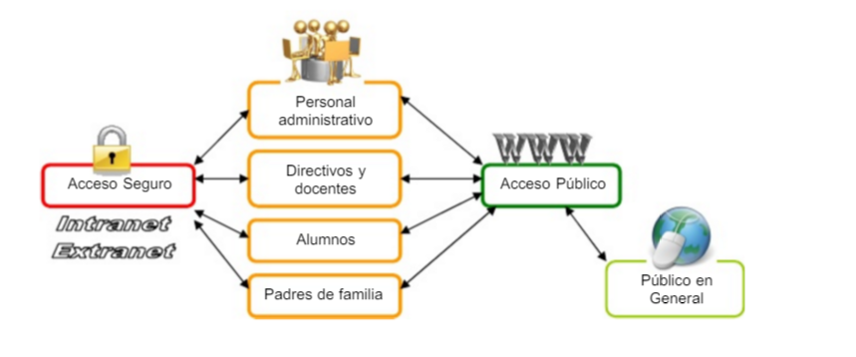
ALCANCES
Ilustración 1: Módulo de Perfiles
Fuente: Elaboración Propia, 2016

El presente trabajo está destinado al colegio “Augusto Weberbauer” a ser usado por varios perfiles (Directivos, personal administrativo, docentes, estudiantes y padres de familia) que ejecutarán varios procesos asignados de acuerdo a sus respectivos perfiles y cuyos procesos serán agrupados en módulos:
Módulo de Perfiles
- Creación de cuenta de usuario.
- Registro de perfil de usuario y asignación de procesos de acuerdo al respectivo perfil.

Módulo de Programación
- Programación de cursos. (Horarios)
- Programación Mensual de Actividades del Colegio

Módulo de Matrícula.
- Matrícula vía web.
- Emisión de los Recibos/Boletas de Pagos por concepto de matrículas, pensiones.
- Control de montos de mensualidades por grado, nivel

Módulo de Control
- Control de Asistencia.
- Control de Conductas.
Módulo de Evaluaciones y Notas
- Publicación de evaluaciones.
- Publicación de notas.
- Publicación de Sílabos
- Publicación de tareas con fecha presentación.

Módulo de Reportes
- Reporte de matrícula.
- Reporte de Asistencias (Reporte de asistencias por alumno o por grado durante el bimestre o trimestre, de docentes por grado durante el bimestre o trimestre y de padres de familia por grado durante el bimestre o trimestre)
- Reporte de Profesores (Reporte detallado de los profesores por materia, grado, etc.).
- Reporte de Notas (Reporte de libretas de notas Mensuales Bimestrales Trimestrales en forma individual o grupal)
- Reporte de Conducta (Reporte de libretas de conducta Mensuales Bimestrales Trimestrales en forma individual o grupal)
- Reporte de Méritos (Reporte de méritos por grado, grado-sección, curso, áreas)
- Reporte General (Reporte detallados de notas de todos los y cursos alumnos)

CAPÍTULO II: MARCO TEÓRICO
En esta sección se presentarán conceptos relacionados al tema a tratar, las definiciones, arquitectura, lenguajes de programación a utilizar.

OPTIMIZACIÓN DE PROCESOS

Según [Tovar; +; 2007] para lograr una optimización en las empresas se necesita de un modelo de administración de procesos (Modelo CPIMC) que se “encarga de definir y administrar procesos incorporando el uso de los indicadores clave del negocio de manera proactiva y de esta forma buscar evaluar la eficiencia y eficacia del negocio “.
Además, el autor indica que gracias a este modelo se genera un valor agregado, que son vitales para llevar a cabo el proceso, y para esto se deben cumplir las tres fases que mencionare a continuación:
- Planificación
- Ejecución
- Evaluación del proceso de implementación

Diagrama 4: Optimización de procesos (Modelo CPIMC)
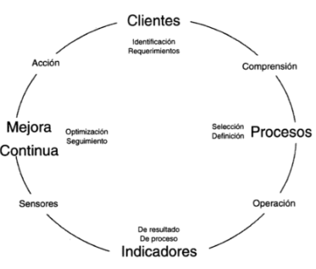

Fuente: [Tovar; +; 2007]
Esta imagen muestra que el modelo CPIMC está estructurado por cuatro pasos: Cliente, Procesos, Indicadores y Mejora Continua.
Según [Florian; +; 2010] en la página 2 nos explica cómo se lleva a cabo la optimización de procesos en la gestión de procesos de negocio (Business Process Management), la optimización de procesos fue considerada como una práctica, dónde un modelo estático (el proceso) sería transformado en otro modelo estático. Además, señala como es la optimización de procesos en la etapa de diseño.
Optimización de procesos en la fase de Diseño
Esta optimización está basada en algunos retos:
- La disponibilidad de datos: Para [Florian; +; 2010] (Florian & +, 2010)la disponibilidad de los datos se da a priori ya que el diseño de proceso es una actividad a priori, por lo tanto, para transmitir cualquier clase de análisis cuantitativo, los diseñadores de proceso necesitan confiar en datos ficticios, por ejemplo:” A través de la simulación de proceso”.
Mientras mejor que uno análisis puramente cualitativo, las compenetraciones de esta información todavía no puede equivaler realmente los datos con saludos afectuosos para la calidad resultante de proceso.

- Análisis: El autor nos dice que los empleados analíticos están encargados de diseñar herramientas, que se usarán para descubrir patrones en los procesos, los cuales dependerán de cada analítico para divisar estos patrones.
Además, el autor nos dice que para desarrollar estos retos debemos hacer uso de una arquitectura y aplicaciones automatizadas de diseño de proceso es decir para llegar a una buena optimización debemos implementar las “mejores prácticas”.

La Plataforma de Optimización Profunda de Negocios
Una vez reconocido los retos que debemos seguir para obtener una plataforma que mejore el rendimiento de diseño del proceso.
Diagrama 5: La Plataforma de Optimización Profunda de Negocios
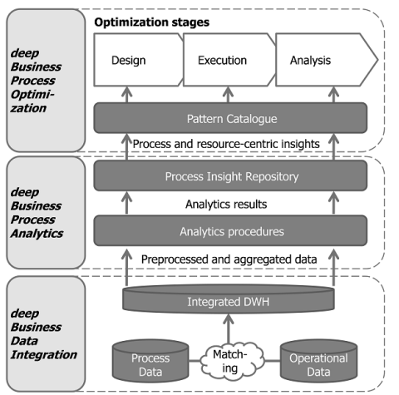

Fuente: [Florian; +; 2010]

En este paper el autor nos propone una posible solución, una plataforma de optimización profunda del negocio,cuyo objetivo es “proporcionar un entorno integrado que soporta optimización automatizada durante las etapas de diseño de procesos, ejecución y análisis, para ello, la plataforma como se muestra en Ilustración 4 se compone de tres capas principales:”
- Integración de datos: En esta capa el autor resalta que se deben integrar los datos ya sean relevantes o irrelevantes ya que esta data nos servirá para realizar cruces a medida tal y como se explica a lo largo de este paper. Por ejemplo, tenemos una tabla relevante “Alumno” y una tabla irrelevante “Familia”, la primera tabla contiene información del alumno, pero no muestra información acerca de los padres del alumno es por ello que podemos realizar un cruce con el id del Alumno con la tabla “Familia” que también contiene este id y así obtener la información deseada.

- Análisis de Procesos: Esta capa obtiene información optimizada de la capa de datos integrada y para ello el autor nos recomienda usar las técnicas de minería de datos, tales como reglas de asociación o de árboles de clasificación. “Los resultados de este se almacenan en el “Proceso de Insight Repository”, que se utiliza como la principal fuente de datos para la optimización del proceso”.

- Optimización de procesos: El autor nos señala que no siempre se hace una optimización de procesos ya que esto dependerá del análisis obtenido, menciona que para ello, debemos basarnos en un catálogo de "modelos de optimización" que son, en esencia, una formalización del proceso de diseño de las mejores prácticas sobre la base de una extensa búsqueda , además nos menciona la definición de un patrón que consta de una detección (es decir, la situación en la que el patrón debe aplicarse) y una aplicación (es decir, la lógica de transformación que se aplica a través del patrón) .

En conclusión, para optimizar los procesos de negocio es necesario seguir el procedimiento de estas capas, por lo que se necesita de una buena fuente de datos, luego implementar la técnica de minería de datos que más se ajuste a nuestras necesidades para luego a partir de ello sacar conclusiones y decidir si optimizar o no los procesos, en el caso de que si realicemos la optimización debemos el uso de patrones para realizar esta optimización.

EDUCACIÓN PRIMARIA

El [MINEDU,2016] (Ministerio de Educación del Perú) afirma en la página 7 que la “Educación Primaria constituye el segundo nivel de la Educación Básica Regular” que deben cursar los niños que finalizaron con éxito el primer nivel (Educación Inicial), este nivel consta de 6 grados cuya duración de cada grado es un año, es decir el nivel de Educación Primaria dura 6 años. La denominación que se da a cada grado es de acuerdo al año, Primer año - Primero de Primaria, Segundo de Primaria; finalizando en sexto año – Sexto de Primaria.

La finalidad de la Educación Primaria es asegurar una correcta alfabetización en los niños es decir que aprendan a leer, escribir, a operar cálculos matemáticos de esta manera poder desarrollar sus capacidades y habilidades en distintas áreas: emocional, creativa, social, etc, y al finalizar este nivel permitirá a los niños acceder al tercer y último nivel de Educación Básica Regular (Educación Secundaria).

Ilustración 2: Plan de Estudios de la Educación Primaria.
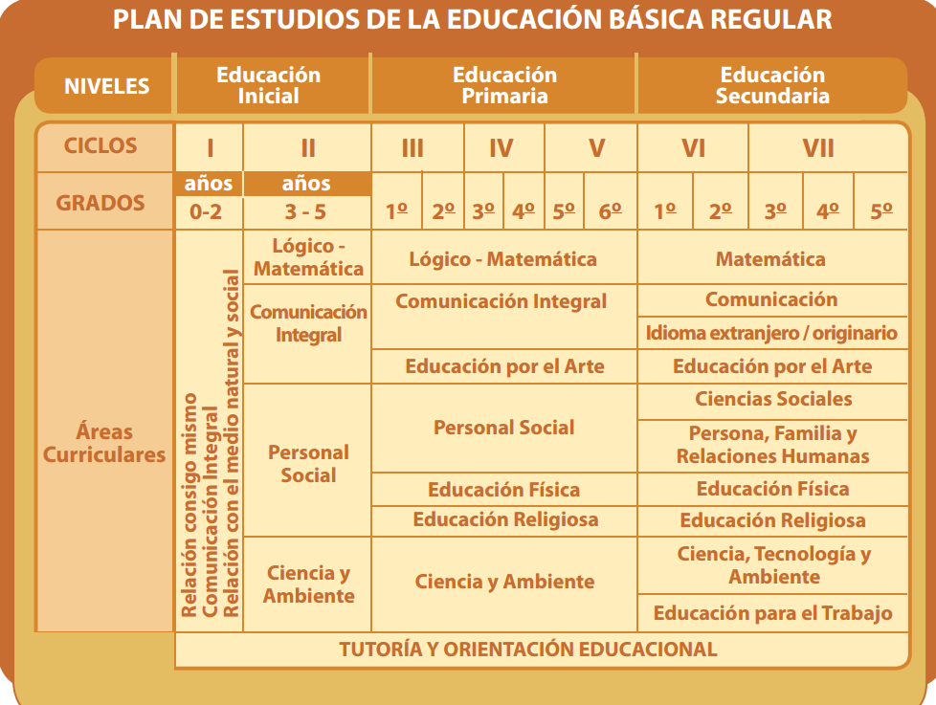

Fuente: [MINEDU,2016]
De acuerdo al MOF del [MINEDU,2006] (MINEDU., 2006) el Colegio de Educación Primaria lo conforman:

Director

El personal directivo es aquel grupo de personas que tienen por función dirigir y controlar la buena y correcta impartición de enseñanza en los alumnos, tiene las siguientes funciones:

a) “Formular y proponer los lineamientos de política, los objetivos y las estrategias en materia de Desarrollo Curricular, Recursos y Materiales Educativos e Innovaciones y Proyectos Educativos del Nivel de Educación Primaria a su cargo.”
b) “Participar en la elaboración y validación del Diseño Curricular Nacional de Educación Básica Regular en lo que corresponde al nivel de Educación Primaria, así como las orientaciones pedagógicas correspondientes, en coordinación con las Direcciones de Educación Inicial y Secundaria.”
c) “Normar, orientar, monitorear y evaluar los procesos de Desarrollo Curricular, innovaciones y Proyectos, así como los de Recursos y Materiales Educativos de su competencia.”
d) “Establecer las necesidades de formación docente en el nivel a su cargo. “

Personal Administrativo

Actualmente los colegios cuentan con un personal administrativo que trabaja conjuntamente con el personal directivo, llevando así una buena gestión de la institución. Entre sus funciones tenemos las siguientes:

a) “Formular y proponer la política, objetivos y estrategias pedagógicas del área a su cargo.”
b) “Participar en el proceso de elaboración e implementación del Diseño Curricular Nacional del nivel de Educación Primaria.”
c)” Normar, orientar, monitorear y evaluar los procesos de Desarrollo Curricular.”
d) “Establecer las necesidades de formación docente para la implementación y aplicación del Diseño Curricular Nacional de Educación Primaria.”

Docente

Los docentes de hoy en día tienen asignadas una serie de funciones, entre ellas las siguientes:

a) “Elaborar y proponer lineamientos de política relacionados con el área de innovaciones y proyectos de Educación Primaria.”
b) “Elaborar y proponer normas y documentos técnicos de promoción de las innovaciones y ejecución de proyectos de desarrollo educativo.”
c) “Elaborar, gestionar, supervisar y evaluar programas y proyectos especiales relacionados con los procesos de promoción de innovaciones y ejecución de proyectos de desarrollo educativo. “
d)” Participar en comisiones intersectoriales para el diseño y ejecución de programas y proyectos de promoción de las innovaciones educativas.”

APLICACIÓN WEB

[Bhargav; +; 2011] En el capítulo 3 hace mención a la evolución de la Internet y cómo fue que la aplicación web se convirtió en parte de nuestra vida.
La Internet impacto en nuestra vida por la necesidad de las personas en la búsqueda de información, comunicación, etc. Las aplicaciones web usan el Internet para satisfacer estas necesidades y así fue convirtiéndose en parte principal de empresas, profesionales, y público en general.
Básicamente para el autor una aplicación web es un conjunto de páginas web estáticas y dinámicas, que permite a un usuario realizar una tarea específica que satisfaga una determinada necesidad. También nos dice que, a diferencia de las aplicaciones de escritorio, las aplicaciones web son accesibles desde cualquier lugar. Hoy en día usamos muchas aplicaciones web tales como el correo electrónico, redes sociales, sistemas bancarios, etc.
Además, menciona que una aplicación web es un software que usa infraestructura web (protocolos, lenguajes: html, js, java, etc) y que depende de tecnología web para funcionar tales como:
- Servidor Web
- Navegador.
- Base de Datos.

Ilustración 3: Arquitectura básica Aplicación Web.
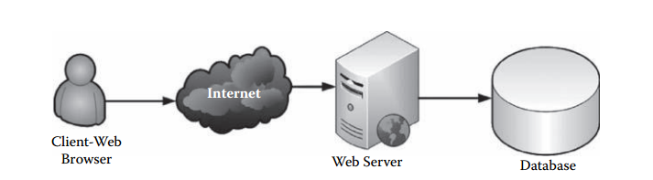

Fuente: [Bhargav; +;2011]

Servidor Web

Para [Alicia; +;2014] el servidor web es un software que se ejecuta en un determinado ordenador, que está en la espera de peticiones HTTP realizadas por los clientes en el navegador y que emite como respuesta determinados servicios.
El protocolo que usa para emitir como respuesta las páginas web, es llamado protocolo HTTP (Protocolo de transferencia de hipertexto).
Decidimos utilizar Apache Tomcat 8.0 [Apache Tomcat,2016] como servidor web para almacenar la información necesitada y proporcionada por la aplicación, por los bajos costos y por la seguridad que nos y le proporciona al colegio, ya que si se invierte en grandes servidores físicos y estos sufren daños toda la información allí almacenada será inevitablemente perdida.
Ilustración 4: Apache Tomcat 8.0


Fuente: [Apache Tomcat, 2016]

Base de datos

Para el autor del libro [Heurtel, 2014] una base de datos es un sistema de almacenamiento de información, el cual maneja aspectos relacionados con la seguridad, tratamiento y consulta de datos. Dicha información permanecerá almacenada su posterior uso y explotación de datos.
En la actualidad existe una gran variedad de motor de bases de datos, ya sea de software libre (gratuito) o software comercial. Ejemplos:
- Oracle
- PostgreSQL
- MySQL
- SQL Server
- DB2
De entre este conjunto de base de datos mencionados, en el desarrollo de nuestra tesis, se emplea MySQL ya que es un software libre y a las experiencias obtenidas al trabajar en varios proyectos a lo largo de la universidad con MySQL.

MySQL
La página oficial de [MySQL,2016] nos dice que es un sistema de gestión de base de datos relación, multihilo y multiusuario que se ofrece al mercado bajo la GNU GPL para cualquier uso compatible con esta licencia, pero para aquellas empresas que quieran incorporarlos deben comprar una licencia para su uso comercial.


Ilustración 5: Motor de Base de Datos MySQL

Fuente: [MYSQL, 2016]

ARQUITECTURA DEL SOFTWARE PARA APLICACIONES WEB

Según [Tahuiton Mora, 2011] menciona que “hoy en día existen muy diversas tecnologías para desarrollar aplicaciones Web, por tal motivo una sola vista arquitectónica es complicada e insuficiente para describir todas las necesidades del sistema.”

Vistas Arquitectónicas de una aplicación Web

En nuestra tesis solo definiremos dos de las cuatro vistas arquitectónicas. (Vista Lógica y Vista Física).

Ilustración 6: Modelo 4+1 vistas de la arquitectura
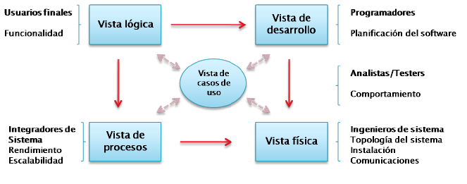

Fuente: [Tahuiton Mora, 2011]

Cada una de estas vistas va a capturar todos los requerimientos y como sabemos una aplicación Web tiene diferentes necesidades con respecto a otro tipo de aplicaciones, por lo cual es necesario complementar este tipo de modelo.

      - Vista Lógica
Según [Vogel, 2009] la vista lógica está enfocada en describir la estructura, funcionalidad del sistema y los requerimientos funcionales.

El objetivo principal de la vista lógica es descomponer los requerimientos del sistema hasta obtener la forma de los objetos y clases que utilizaremos para implementar la aplicación web. “Sobre estos se aplican los principios de abstracción, encapsulamiento y herencia.”

“En esta figura se muestra la descomposición de las capas de una aplicación Web y cuál es la relación que existe entre estas. “

Ilustración 7: Vista Lógica
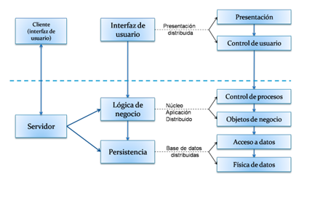

Fuente: [Tahuiton Mora, 2011]

A nivel de arquitectura de las aplicaciones Web utilizaremos el patrón de arquitectura mvc que a diferencia de la división tradicional en 3 capas (presentación, lógica de negocio y datos). La capa Modelo incluiría la lógica de negocio y datos, la Vista incluiría exclusivamente el interfaz externo (una parte de la presentación), y el papel de la capa Controlador no tendría una clara correspondencia en la estructura clásica (quizás una mezcla de presentación y lógica de negocio).

      - Vista Física

Con respecto a la vista física [Vogel, 2009] nos dice que se encarga de mostrar los componentes físicos del sistema, así como las conexiones físicas entre esos componentes que conforman la solución incluyendo los servicios.
“Esta vista nos permite observar la distribución del software en el hardware”.

Ilustración 8: Vista Física de una Aplicación Web
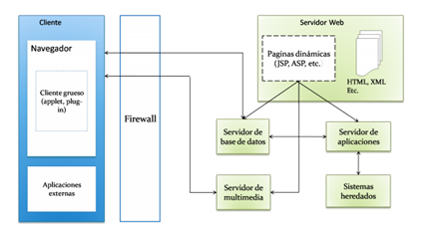

Fuente: [Tahuiton Mora, 2011]

En esta ilustración nos muestra la interrelación que existe entre los componentes del cliente (Navegador, Cliente grueso, Aplicaciones externas y Firewall) y los componentes del servidor (Servidor Base de datos, Servidor Web, Servidor Multimedia, Servidor de aplicaciones y Sistemas Heredados).

Patrones de arquitectura

El autor [Tahuiton Mora, 2011] indica que un patrón de arquitectura o también llamado patrón arquitectónico “encapsula los elementos y las relaciones que existen entre ellos permitiendo abstraer su comportamiento para que sea posible tener una configuración de componentes que satisfaga ciertas necesidades”. Además, ofrecen soluciones a problemas de arquitectura de software en ingeniería de software.

Los patrones de diseño hacen gran uso de la reusabilidad que se vuelve cada vez más importante, ya que nos permite reducir los tiempos de desarrollo y por lo tanto el costo del software. Las empresas que perfeccionan sus prácticas de reusabilidad obtienen mayor calidad en sus productos. Una vez que se tienen los componentes el reto es ensamblarlos de forma coherente.

“A diferencia de un patrón de diseño, un patrón de arquitectura intenta abstraer el comportamiento de un conjunto de componentes, lo cual permite ver el diseño a un nivel más alto es decir un mayor nivel de abstracción “.

      - Patrón modelo-vista-controlador
El marco MVC según [Dai; +; 2007] es un patrón de desarrollo de software en el cual hay 3 protagonistas (Modelo, Vista y Controlador) los cuales deberán actuar de forma coordinada para dar una respuesta al proceso iniciado por el usuario.

- Modelo
Según [Microsoft, 2016] el modelo es la representación lógica de la información que interactúa con el sistema.
- Vista
[Microsoft, 2016] nos dice que la vista es la presentación del sistema, es la interfaz gráfica con la que el usuario interactúa, en ella puede visualizar la información deseada a través del navegador.
- Controlador
La página web de [Microsoft, 2016] indica que el controlador comprende la funcionalidad involucrada desde que un usuario genera un evento (es decir clic en un botón, caja de texto, etc.) hasta que se genera la interfaz de respuesta. Este medio, llamara al Modelo para que resuelva la petición que puede o no modificar el estado de la vista del sistema.

Ilustración 9: Modelo Vista Controlador de Aplicación Web
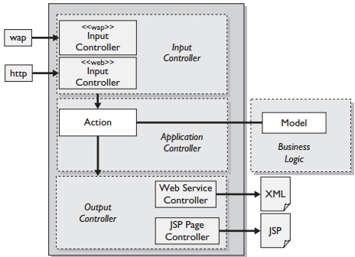

Fuente: [Dai; +; 2007]

A diferencia de la programación por 3 capas; el MVC separa el código del modelo de negocio reduciendo su función solo a notificar cambios de estados a través de las vistas, quitándole la posibilidad de transmitir información.

Al separar la presentación, los datos y la lógica de negocio se tiene una idea más clara de lo que necesita la aplicación, se desarrollan los componentes y se establecen las relaciones necesarias. La utilización de MVC permite tener menor acoplamiento, modificando solo las partes involucradas (se modifica solo lo que se necesita), siendo transparente para las demás.

Para [Dai; +; 2007] “los Frameworks de Java, como JSF, Struts, Spring, se basan en los conceptos de MVC mediante el uso de código Java, JSP, servlets y POJOs para poner en práctica los diversos componentes. Estos Frameworks se centran principalmente en la separación de la vista desde el controlador, pero no necesariamente sugieren una solución para separar los controladores, o la lógica de la aplicación, a partir de la lógica de negocio”.

Framework

El autor [Gutiérrez; +; 2007] nos dice que “Cuando hablamos de framework nos estamos refiriendo a una estructura software compuesta de componentes personalizables e intercambiables para el desarrollo de una aplicación”.

Lo que nos trata de decir es que un framework se puede considerar como una agrupación de clases que forman una aplicación incompleta, reutilizable y configurable a la que podemos añadirle las últimas piezas para construir una aplicación a medida.

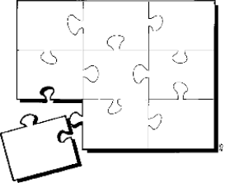
Ilustración 10: Framework

Fuente: [Gutiérrez; +; 2007]

[Gutiérrez; +; 2007] señala que “los objetivos principales que persigue un framework son: acelerar el proceso de desarrollo, reutilizar código ya existente y promover buenas prácticas de desarrollo como el uso de patrones. “

Los frameworks Web (Spring MVC, MyBatis, Bootstrap y AngularJs) que usaremos en esta tesis, nos servirá como un conjunto de componentes (por ejemplo clases en java y descriptores y archivos de configuración en XML) para un diseño reutilizable que facilitará y agilizará el desarrollo del sistemas Web

DESARROLLO WEB

El autor [Bhargav, + ,2011] (Bhargav & +, 2011) da a conocer en su libro que las aplicaciones de Web pueden ser desarrolladas por una gran variedad programadores y desarrollado en muchas plataformas. Y por lo tanto por diversos lenguajes de programación como Java, C/C + +, .NET, Perl, Phyton, PHP, etcétera, que proporcionan diversas herramientas para el desarrollo web.

Actualmente para desarrollar y desplegar aplicaciones Web se utiliza tecnologías como ASP y .NET de Microsoft y Java y Java EE (o J2EE) de Sun Microsystems. Las cuales cuenta con una gran cantidad de herramientas y frameworks que permiten a los desarrolladores web para desarrollar, probar e implementar aplicaciones Web de gran calidad ya sea para el back-end o front-end.

Java como principal tecnología de las Aplicaciones Web
Para [Bhargav, + ,2011] Java y Java Enterprise Edition (Java EE) son las tecnologías que se utilizan más para crear aplicaciones Web dentro del mundo empresarial, esto debido a varios factores:
- Simplicidad de implementar Java en sus frameworks (Struts , Spring , jsf ,etc) además de ser libre y de código abierto.
- Compatibilidad con sistemas operativos.
- Bibliotecas y APIs, tales como adaptadores de recursos, se han desarrollado para ayudar a la integración de la computadora central existente, ERP y otros sistemas heredados.
- Escalable, disponible, y robusto-la nueva plataforma Java, Java EE, es conocido por ser una plataforma escalable, disponible, manejable y robusto y ha sido la elección para aplicaciones empresariales desarrollo. La mayoría de las empresas B2B y B2C tienen su aplicación web / empresa desarrolló e implementó el uso de Java Enterprise.

En la actualidad, la web ha evolucionado muchísimo, paralelamente a cómo y desde cuál dispositivo nos conectamos, y una sola persona en ocasiones no es suficiente. Ahora no se trata de hacer páginas web, si no aplicaciones web, y adaptadas a dispositivos móviles ya que son por los que circula la mayoría del tráfico de internet

El autor [Azaustre, 2013] afirma que “una aplicación web tiene 2 partes principales con respecto al desarrollo web, el Front-End (lo que ve el cliente) y el Back-End (la ingeniería que hay detrás) complementadas con el diseño, la usabilidad y la arquitectura de la información.”

Back End (Lado del servidor)

Para [Azaustre, 2013] el back-end “es la parte que se encarga de procesar la información que le llega del cliente, almacenarla en base de datos y devolverla al cliente. Detrás de él se encuentra el software de la aplicación, el servidor que la maneja y la base de datos que la almacena.”

Los lenguajes de programación y frameworks del lado del servidor que utilizaremos en esta tesis son:

      - Lenguajes de Programación: Java y JSP
      - Framework: Spring MVC para la plataforma Java”.

Ilustración 11: Estructura Back-End


Figura: Elaboración propia, 2016

Front-End (Lado del cliente)

Para [Azaustre, 2013] “el Front -End es lo que ve el cliente, la parte visual de una aplicación o proyecto web. Anteriormente se limitaba a la maquetación de un sitio con HTML, añadirle estilos con CSS y alguna animación o efecto con JavaScript. Ahora no, ahora tenemos aplicaciones web que funcionan enteramente en el navegador y únicamente reciben datos desde un API en formato JSON a través de AJAX o WebSockets“.

Las tecnologías que usaremos en esta tesis son:

- HTML5, aporta semántica al contenido y estructura la información.
- CSS3, maqueta la información y diseña.
- JavaScript, permite la programación en el cliente y su conexión con el servidor, maneja el DOM, añade interacción, etc.

Y Junto con sus respectivos frameworks.

- Frameworks CSS Y HTML: BOOTSTRAP.
- Frameworks JS: ANGULARJS.

Ilustración 12: Estructura Front-End


Figura: Elaboración propia, 2016
.

CAPÍTULO III. ESTADO DEL ARTE

ARTÍCULOS

Un sistema de educación ambiental basada en un Sistema Web para los alumnos de la Escuela Primaria [Yeonguk+, 2003].

Según los autores, la formación de estudiantes con buena actitud y buenos hábitos ante la preservación del medio ambiente se logra a través de la adquisición de conocimientos y de las funciones del medio ambiente. Ello se adquiere mediante la educación ambiental, la cual es efectiva cuando se realiza en la niñez, es decir, en la educación primaria.

Para mostrar los problemas ambientales que se viven día a día, se plantea el uso de los sistemas de enseñanza basados en la web, no solo para servirse de apoyo de la tecnología sino por la gran cantidad de beneficios que ésta genera.

Es por ello que el objetivo de los autores es diseñar e implementar un sistema basado en la web que integre todos los temas ambientales posibles y de esta manera fortificar la relación ser humano - medio ambiente, y viceversa.

Esta tabla muestra los campos y contenidos, es decir, todas las áreas y subáreas posibles que engloban al medio ambiente.

Tabla 4: Campos y contenidos de la Educación ambiental
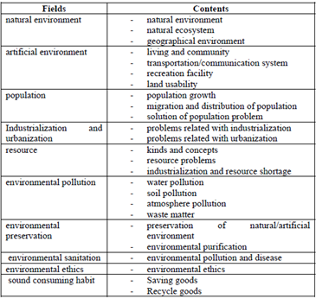

Fuente: [Yeonguk; +;2003].
Los autores plantean una serie de postulados que está relacionados con el sistema de educación ambiental, y estos son:
- El sistema no solo proporciona un estudio auto – dirigido sino que promueve el estudio cooperativo a través de las diversas interacciones que contiene.
- El principal propósito de la educación ambiental que está basada en sistemas web no solo proporciona conocimientos y funciones de relación con el medio ambiente sino que forma estudiantes con actitud y voluntad sobre la preservación del medio ambiente.
- No existe limitación de tiempo y espacio en el uso del sistema y promueve la participación de los padres en el aprendizaje de sus hijos así como una consultoría por parte de personas expertas en el tema.
- Los profesores son un agente proveedor de conocimiento, ellos brindan respuestas y consejos a los estudiantes de manera que no tengan dificultad en el desarrollo de su aprendizaje.

Utilidad para el proyecto de tesis
Para el desarrollo de nuestra tesis es de suma importancia conocer cuán importante será el uso de un sistema web y los distintos módulos que se desarrollará tales como reportes, asignación de perfiles , etc los cuales contribuirán con el rendimiento académico de los alumnos. Los puntos que trabajaremos en nuestro proyecto son el estudio participativo a través de las diversas interacciones que contiene el sistema, la participación de los padres de familia en el aprendizaje de sus hijos y la participación de los profesores mediante sus respuestas y consejos.

El beneficio para el colegio es la participación conjunta de los docentes, alumnos y padres de familia contribuyendo a aumentar el rendimiento académico de los estudiantes y aminorando los reclamos y quejas cuando la situación era otra.

Un Sistema de Apoyo Académico basado en la Web para estudiantes de escuela secundaria [Hsi Mei ;+; 2011]

Según los autores, los profesores o asesores académicos como los llaman los autores, son un factor clave en el progreso de los alumnos. Con la información adecuada y en el momento pertinente, ellos apoyan a los estudiantes en la selección de las carreras profesionales que posteriormente estudiarán, es así, que plantean implementar un sistema que asegure este proceso basado no solo en una simple orientación sino en un complejo trabajo que será determinado por otros factores.

Los componentes de la arquitectura de este sistema son varias, a continuación, se presentan los principales:
Agente cuestionario: Se proporcionan dos tipos de cuestionarios, el Medidor de Interés (IM) de CEEC (Centro de Estudios de la Economía Cubana) y el Test de Personalidad de Lai. Hay 6 patrones de ocupación (R, I, A, S, E, C) y 201 preguntas en el Medidor de Interés. Cada pregunta es respondida por cada alumno que haga el test, tiene una escala de puntuación de 4 puntos como máximo; la escala usada es la Escala de Likert. El Test de Personalidad de Lai presenta 130 preguntas divididas en 13 categorías. Las respuestas originales de los alumnos se guardan en la base de datos de Resultados del Cuestionario.

Agente evaluación: Este agente evalúa las aptitudes hacia determinadas ocupaciones y la personalidad de los alumnos. Los tres mejores patrones del Medidor de Interés se calculan, la similitud que se encuentran en dichos patrones son evaluados y posteriormente asignados a una ocupación específica y una tabla de la ocupación correspondiente junto con su explicación se listan. Si la ocupación no encaja con las aptitudes arrojadas en el Medidor de Interés, el Test de Personalidad de Lai se utiliza como complemento de información. El resultado del análisis es almacenado en base de datos del portafolio de estudiantes.

Agente análisis de portafolio: El sistema no solo recoge las aptitudes a una ocupación y las características personales de un alumno, recoge también su información académica. Es decir, su curriculum de rendimiento (reporte de notas), participación en el colegio, certificados profesionales, entre otros. Este agente muestra tanto portafolios por cada alumno como en grupo, de esta manera tiene un conocimiento global del comportamiento e influencia del alumno en sus compañeros y viceversa.
Sistema basado en reglas: Las reglas son recomendaciones pasadas de expertos en las diferentes carreras y de la experiencia con los resultados de alumnos que pasaron tanto por el Medidor de Interés y el Test de Personalidad de Lai.

Agente departamento (carreras profesionales con sus respectivos asesores) de recomendaciones: Este agente ofrece una serie de departamentos que pueden adaptarse a los perfiles de cada alumno y de esta manera apoyarlos en su decisión de selección de acuerdo a su información personal con la escala del resultado del cuestionario.

Utilidad para el proyecto de tesis
En el artículo expuesto se presenta claramente el papel que tienen los docentes en las decisiones académicas de los alumnos. Para nuestro proyecto de tesis es de suma importancia conocer la manera como interactúa docente con alumno, cómo actúa e influye en él. Esto nos servirá para marcar la relación y apoyo constante de docente a alumno que posteriormente se verá reflejado en un mejor rendimiento escolar.

Se especifican cinco componentes de la arquitectura del sistema, para la elaboración de nuestro proyecto hemos utilizado la número tres, porque permite conocer la situación de aprendizaje no solo de un alumno sino del conjunto en total (salón de clases) y de esta manera el docente tiene la posibilidad de mejorar las deficiencias más rápido y en gran medida cuando así lo perciba.

Hacia la alta calidad de desarrollo de software con la metodología Programación Extrema (XP): Prácticas de proyectos de software real [Bin,+,2009]

Según los autores, en todo proyecto de software la parte más importante es la calidad del software ya que proporciona un conjunto de propiedades y características que le confieren aptitud para satisfacer las necesidades de los clientes

Para asegurar la calidad del software el autor nos muestra la metodología ágil conocida como programación extrema (XP) y las 12 prácticas de XP que aseguran un software de alta calidad donde la práctica principal es el testing o las pruebas, la cual es soportada por otras prácticas como diseño simple, programación en pareja; además nos dice que la programación extrema también puede ser usada para facilitar a otros proyectos que no utilizan esta metodología ágil como scrum para desarrollar un producto de alta calidad.

A manera de concluir el artículo, el autor nos presenta un caso de estudio usando la programación extrema (XP), aplicada a un sistema financiero que debía ser migrado desde DEC-alfa al sistema AIX.
El proyecto estaba conformado por un equipo de desarrollo de 12 miembros en China, que incluía 6 miembros de ingeniería inversa y 6 miembros con visión de reingeniería. Y en EE.UU., 4 miembros asumieron el papel del cliente en el sitio para la confirmación de la exigencia y la aceptación de código.

Utilidad para el proyecto de tesis
Del artículo expuesto anteriormente, logramos concluir una vez más que la parte principal de un proyecto de software es la calidad del software.

Esto se logra haciendo uso de una correcta metodología que permite enfocarse globalmente en el software; una buena decisión es utilizar la metodología ágil Programación Extrema (XP).

Estos dos puntos son tomados muy en cuenta en nuestro proyecto de tesis, de manera que nos orienta a centrarnos en la calidad que tiene nuestro sistema y en la medida de elección de una metodología de trabajo adecuada.

SISTEMAS SIMILARES

Colinsoft- Software-de-escritorio-para-gestión-de-centros-educativos [Isaias, 2010]

Ilustración 13: Colinsoft
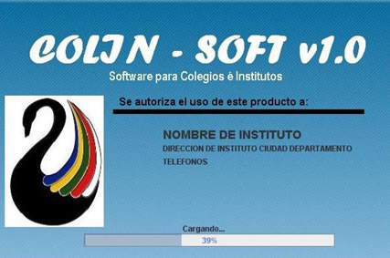

Fuente: [Isaías, 2010]
Desarrollador: Isaías Salinas
Última versión: 1.0
Plataforma: Microsoft Windows (todas las versiones)
COLINSOFT, es un software de escritorio para la gestión de centros educativos, que realiza procesos de matrícula, control de calificaciones, control de pagos logrando la optimización de recursos como tiempo, valiosos en una organización.
Proporciona información para mejorar los servicios del área de psicología, secretaría, coordinadores, jefes de área, tutoría y por supuesto a la alta Dirección. Cada uno de los usuarios del software tiene posibilidad de obtener un panorama completo del alumno (según lo que se establezca para cada caso) y tener la capacidad de orientar apropiadamente su trabajo.
Para la administración (tanto económica como pedagógica) ofrece información valiosa para tomar acciones preventivas o correctivas, en base a gráficos e información estadística sobre cursos u otros, esto lo veremos a continuación.

Ilustración 14: Pantalla de Inicio Colinsoft
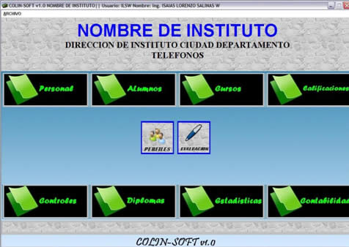
L
Fuente: [Isaías, 2010]
La imagen superior nos muestra módulos principales del sistema de gestión, entre ellas esta las siguientes: Personal, Alumnos, Cursos, Calificaciones, Controles, Diplomas, Estadísticas y Contabilidad. Otras de las grandes ventajas de COLINSOFT es que está basado en estándares abiertos, es flexible, adaptable a las políticas y requerimientos de instituciones educativas, el usuario posee el control de la información y los recursos de procesamiento y por supuesto, se maneja en un entorno amigable y de fácil uso.

Además COLINSOFT tiene un módulo de estadística para generar reportes estadísticos ya sea para las notas, asistencias, cursos, becados por curso, y entre otros filtros posibles.
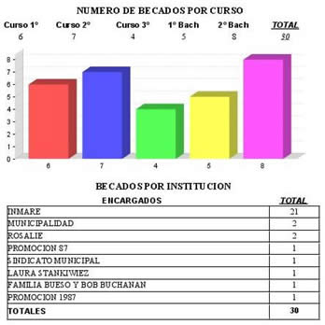
A continuación a manera de mostrar parte de la funcionalidad del sistema se presenta lo siguiente: un gráfico de barras donde se muestra un reporte de becados por curso, así como también una tabla de los encargados de las becas por institución.

Tabla 5: Reporte Estadístico de Becados
Fuente: [Isaías, 2010]

Otro de los puntos de clave de COLINSOFT es que cuenta con un módulo de Contabilidad que básicamente se centra en la Administración de Pagos de Alumnos, donde se gestiona las matrículas, el control de saldos y pagos, así como también brinda información de libros y el estado de la cuenta.
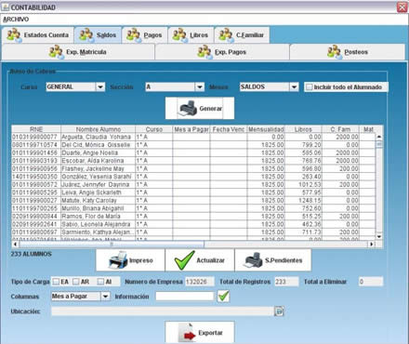
Ilustración 15: Administración de Pagos de Alumnos

Fuente: [Isaías, 2010]

Utilidad para el proyecto de tesis:
El presente sistema brinda funcionalidades pertinentes y de acorde a los procesos llevados en centros educativos. Muestra de amplia manera que lo primordial debe ser la satisfacción del cliente mediante una adecuada atención y así contribuye a pensar no solo en el beneficio de la institución sino en las personas que requieren de sus servicios.
Para el caso del Colegio Particular Augusto Weberbauer, ayudaría a los docentes a obtener un panorama completo del alumno para así centrarse en aquellas debilidades del alumno, tanto académicas como sociales.

GESAL - Gestor académico en línea [Gesal, 2015]


Desarrollador: Gesal Colima
Última versión: 1.0
Plataforma: Microsoft Windows, Android
Costo: $ 500 mensual para Colegios, $100 mensual Individual.

GESAL es un sistema web en línea destinada a directores, docentes y personal administrativo, para gestionar y optimizar el trabajo dentro de los planteles educativos, ahorrando así tiempos y costos.
Como docente, GESAL ofrece las siguientes funcionalidades:
- Acceso en línea a la evaluación de alumnos desde cualquier lugar, rápido y fácil.
- Obtener de forma automática gráficas y estadísticas del desempeño escolar, faltas, calificaciones y promedios.
- Registro de portafolio de evidencias.
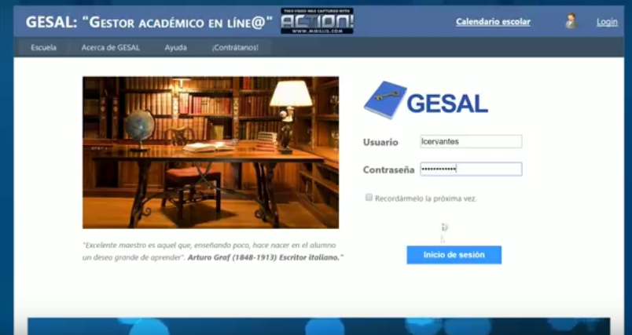
Ilustración 16: Intranet académica

Fuente: [Gesal, 2015]

Al iniciar sesión como el perfil Docente el sistema muestra diferentes módulos tal y como se aprecia en la ilustración 17.

Ilustración 17: Menú Principal desde el perfil de Docente.

Fuente: [Gesal, 2015]

Una de los módulos mas resaltantes del docente es la evaluación en línea de los alumnos, en los diferentes cursos que posee el profesor tal y como vemos en la siguiente ilustración 18.

Ilustración 18: Modulo de Evaluaciones
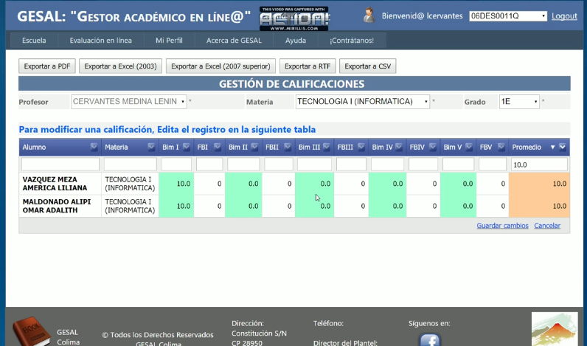

Fuente: [Gesal, 2015]

Como Personal administrativo GESAL ofrece las siguientes funcionalidades:
- Catálogo de personal del plantel, cursos, academias, alumnos, reporte, finanzas, usuarios y más.
- Expediente electrónico de conducta escolar y además permite exportar la información a distintos formatos (Word, Excel, Pdf, etc.).
- Obtener información estadística del desempeño escolar de forma eficiente, optimizando así el tiempo de trabajo.
Ilustración 19: Menú principal del personal administrativo o Director


Fuente: [Gesal, 2015]

Una vez que entremos con el perfil de personal administrativo podemos acceder a los diferentes módulos que podemos aprecian en la ilustración 18, a continuación accederemos al módulo Administración y seleccionaremos la opción “Registrar Alumno”
Ilustración 20: Módulo de Administración de Alumnos y cursos.
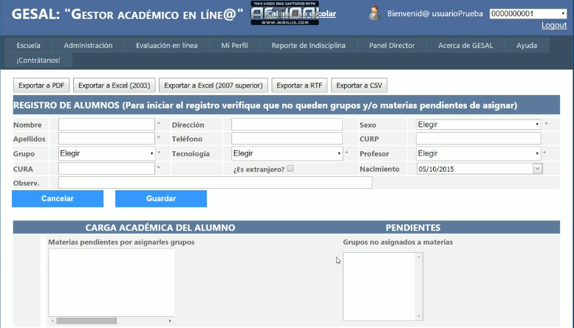

+

Fuente: [Gesal, 2015]
Dentro de esta opción el usuario podrá registrar alumnos, los cursos, además asignar docentes y alumnos a cada curso, mostrando además la carga académica del alumno.

Ilustración 21: Registro de alumno y Tabla de Carga Académica.
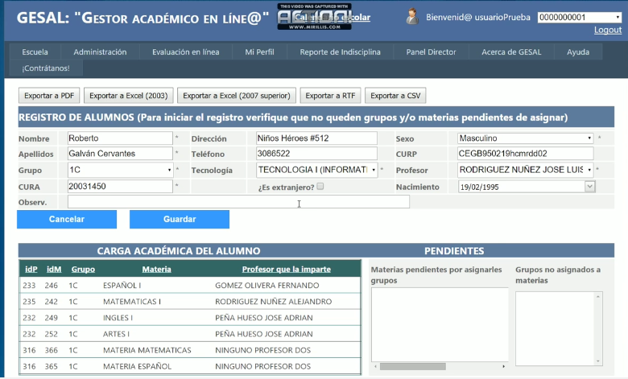

Fuente: [Gesal, 2015]

En la ilustración 21 el Personal administrativo podrá asignar cursos a los Docentes.
Ilustración 22: Asignación de cursos a Docentes.
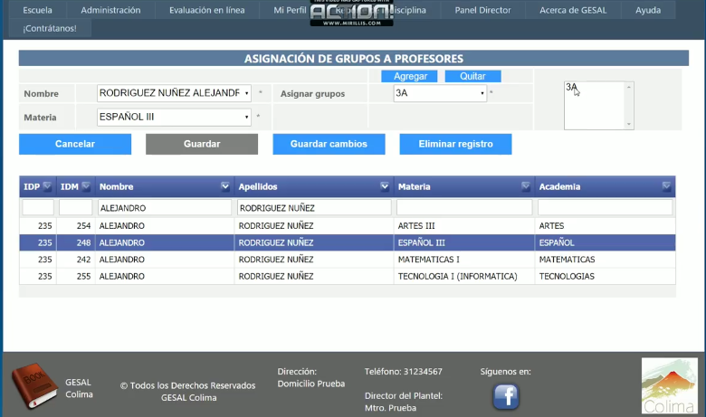

Fuente: [Gesal, 2015]

Utilidad para el proyecto de tesis
El presente sistema brinda información y funcionalidades similares al sistema anteriormente citado, lo que si bien es cierto este sistema es mucho más novedoso ya que todas las operaciones que se realice es en línea es decir permitirá acceder a la plataforma desde que cualquier dispositivo con conexión a internet, a diferencia de anterior software de gestión académica agrega el reporte de conducta de alumnos para visualizar los cambios progresivos o des-progresivos que estos han tenido en un grado académico y así tomar medidas necesarias, lo que permitirá a los padres tener acceso a los expedientes de sus hijos, observando su conducta, desempeño escolar, calificaciones y cuadros de honor, optimizando así tiempo y trabajo, al evitar reuniones para la entrega de calificaciones, ahorrando así recursos económicos en papelería.

Sistema de Gestión Académica Alexia Escuela [Alexia, 2015]


Desarrollador: Cospa & Agilmic
Última versión: Alexia 3.0.6
Plataforma: Microsoft Windows, Android

ALEXIA es una herramienta flexible, que permite a docentes, personal administrativo, alumnos y padres de familia, múltiples opciones de configuración e integración con las diferentes soluciones con las que trabaje el centro. Robusta, fiable y orientada a las necesidades de su amplia comunidad de usuarios repartidos por varios países.
ALEXIA cubre las necesidades actuales de los siguientes perfiles:

PADRES DE FAMILIAS
- Ver el horario de clase.
- Ver los profesores y tutores.
- Consultar las calificaciones.
- Acceder a información diaria (incidencias, observaciones y controles).
- Justificar incidencias.
- Acceder a recibos y facturas.
- Consultar el tablón de anuncios.
- Ver la galería de imágenes.
- Enviar y recibir comunicados.
- Solicitar entrevistas.
- Participar en encuestas online.
- Agenda Escolar.
- Matriculación en actividades extraescolares.
- Recibir notificaciones automáticas por email y SMS sobre novedades en la plataforma.
- Consultar pruebas psicopedagógicas
ALUMNOS
- Ver el horario de clase.
- Consultar el tablón de anuncios.
- Ver la galería de imágenes.
- Recibir comunicados.
- Consultar las calificaciones.
- Acceder a información diaria (incidencias, observaciones y controles).
- Ver los compañeros de clase.
- Agenda Escolar.
PERSONAL ADMINISTRATIVO/ DIRECTOR
- Multidioma: disponible en castellano, catalán, euskera, gallego, valenciano e inglés.
- Preinscripción.
- Matriculación.
- Evaluación para los distintos niveles educativos incluidos los Ciclos Formativos. Posibilidad de evaluar por:
  - Controles
  - Áreas.
  - Competencias Básicas.
- Gestionar Incidencias.
- Generar documentación oficial.
- Generar Informes Personalizados.
- Gestión Económica:
  - Facturación (adaptada a la nueva normativa SEPA)
  - Ventas y Venta online
- Actividades y Servicios.
- Ficha Médica.
- Residencia.
- Perfil Orientador: consultar información, gestionar entrevistas y bloc de notas.
- Exportar pruebas psicopedagógicas (solo si el centro dispone del aplicativo Orion).
- Enviar SMS con remitente personalizado.
- Enviar emails masivos.
- Enviar notificaciones automáticas por email y SMS de nueva información en la plataforma.
- Crear y gestionar usuarios y asignar perfiles.
- Editar y ver el tablón de anuncios.
- Editar y ver la galería de imágenes.Enviar y recibir comunicados.
- Consultar estadísticas de acceso .
- Crear cuestionarios y gestionar encuestas

DOCENTES
- Ver el horario de clase.
- Consultar sus materias impartidas y sus alumnos .
- Introducir calificaciones y consultar información académica.
- Crear controles.
- Introducir y justificar incidencias.
- Añadir observaciones (individuales y por grupo).
- Obtener informes para tutor y profesor.
- Agenda Escolar.
- Gestionar tareas y reuniones.
- Enviar SMS con remitente personalizado. Por autorización y permisos.
- Enviar emails masivos.
- Gestión de tutorías. Consultar información relativa a evaluación, incidencias, accesos, matrículas y entrevistas (diferentes vistas y filtros).
- Editar y ver el tablón de anuncios.
- Editar y ver la galería de imágenes.
- Enviar y recibir comunicados.
- Gestionar entrevistas.
- Cumpleaños y Aniversarios.
- Crear cuestionarios y gestionar encuestas.

En las siguientes ilustraciones mostramos el desarrollo de uno de las funcionalidades que proporciona Alexia para los docentes.

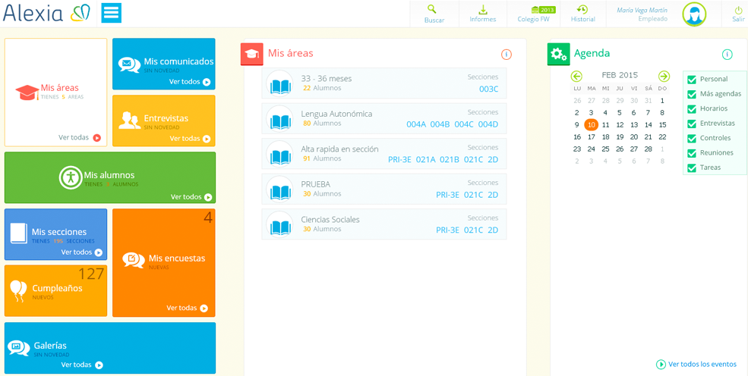
Ilustración 23: Menú Principal del Docente

Fuente: [Alexia, 2015]

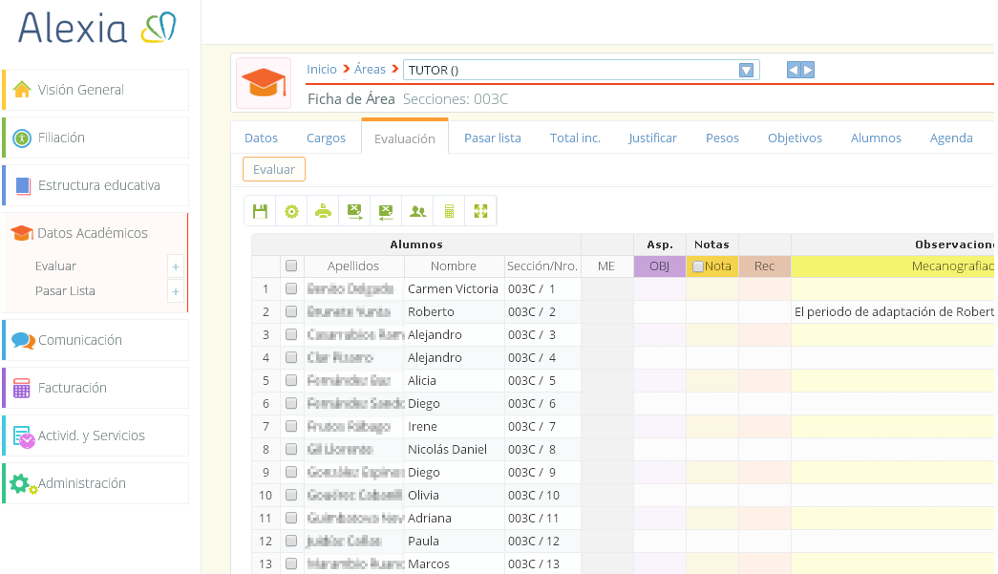
Ilustración 24: Evaluación por curso

Fuente: [Alexia, 2015]
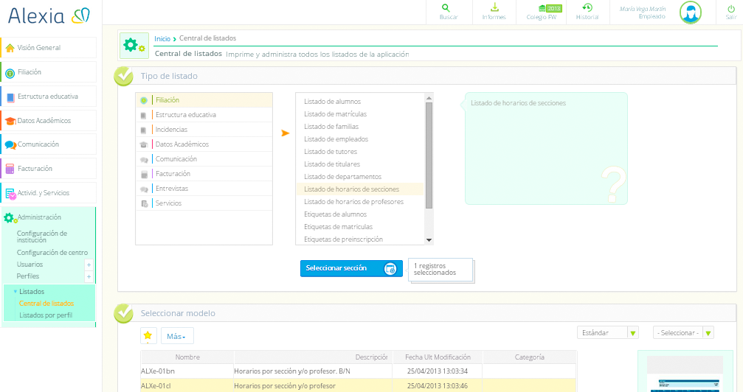
Ilustración 25: Central de informes y listados
Fuente: [Alexia, 2015]
Utilidad para el proyecto de tesis
El presente sistema proporciona una visión más amplia de cómo llevar la gestión en un centro educativo. No solo se centra en la realización de los procesos comunes en una institución de índole académica, sino que busca darle un valor agregado. Por ejemplo: agrega lo referente a minería de datos, con lo cual se puede obtener información relevante para así tomar decisiones e implementar mejoras; movilidad (App Android y IOS), lo que facilita el acceso al perfil de cada usuario de manera que este pueda estar muy al tanto de la información que le es importante; e incorpora a los padres de familia, contribuyendo a hacerlos partícipes no solo como espectadores del progreso de sus hijos sino como futuros actuadores en el cambio y mejora de su aprendizaje.
Para el caso del Colegio Particular Augusto Weberbauer, ayudaría a obtener información valiosa de y por cada alumno para que esta sea proporcionada a los padres de familia, y ellos en conjunto con el personal del colegio puedan contribuir con la mejora en el aprendizaje de los estudiantes, además de la gran utilidad a la hora de implementar los módulos de reportes, evaluación, matricula, etc para la gestión académica.

BENCHMARKING
El benchmarking nos dará una comparación entre las aplicaciones orientadas a optimizar la gestión académica de manera referencial para contribuir a la mejora de conocimientos, buenas prácticas y aplicación de estas tecnologías.
BENCHMARKING “OPTIMIZAR LA GESTIÓN ACADÉMICA MEDIANTE UNA APLICACIÓN WEB”
ANALISIS CORPORATIVO |  | COLINSOFT | GESAL | ALEXIA
 |  |  |  | 
Características Funcionales | Peso
Gestión de Usuarios | 5 |  | x | x
Perfil Docente | 5 | x | x | x
Perfil Director / Personal Administrativo | 5 | x | x | x
Perfil Alumno / Padre de Familia | 3 |  | x | x
Evaluación de Notas y Gestión Alumnos | 4 | x | x | x
Control de Asistencia | 2 |  | x | x
Seguimiento del Alumno | 2 |  | x | x
Gestión de Matricula | 3 | x | x | x
Gestión de Reportes Estadísticos | 4 | x | x | x
Programación de Horario, Eventos , etc. | 2 |  |  | x
Envío y Recepción de e-mails | 2 |  | x | x
Interfaz Interactiva (Fácil de Manejar) | 3 |  | x | x
Características Especiales
Plataforma en Línea | 3 |  | x
Portafolio de Evidencias | 2 |  | x | x
Gestión de Diplomas, Primeros Puestos | 1 | x | x
Gestión de Transporte y Comedor | 1 |  |  | x
Puntaje Total | 47 | 23 | 44 | 43
Otros aspectos de evaluación
Software Base
Sistema Operativo |  | Windows | Windows / Android /iOS | Windows / Android /iOS
Servidor Base de Datos |  | MySQL | No Especifica | No Especifica
Lenguajes de Programación |  | Java | Html, Css , JavaScript (Web) y Android/iOS (Móvil) | Html, Css , JavaScript (Web) y Android/iOS (Móvil)
Configuración
Procesador |  | Core duo | Core duo | Core duo
Memoria Ram |  | 512mb | 512mb | 512mb
Tabla 6: Benchmarking de las aplicaciones de gestión académica.
Fuente: Elaboración Propia, 2016

CAPÍTULO IV: MODELADO DEL NEGOCIO
En este capítulo se presenta el proceso del negocio como parte fundamental para el desarrollo de la solución al problema ya anteriormente citado, la cual ha sido planteada en una vista general para captar los procedimientos y procesos involucrados dentro de la organización.

REGLAS DEL NEGOCIO
RN 1: El personal administrativo creará las cuentas de usuario al usuario respectivo (directivo, administrativo, docente y alumno), según sea requerido.
RN 2: Todo docente debe estar registrado, es decir, tener su ficha de registro; de esta manera se tendrá un respaldo de información de cada docente.
RN 3: Todo alumno debe estar registrado.
RN 4: Todo lo acontecido con y para el alumno debe ser registrado.
RN 5: Todo lo acontecido con y para el docente debe ser registrado.
RN 6: El personal directivo será el único que programe los horarios de los cursos.
RN 7: El personal directivo será el único que programe las actividades mensuales en el colegio.
RN 8: El perfil personal administrativo y alumno serán los únicos que realicen una matrícula vía web.
RN 9: El personal administrativo y personal directivo deben controlar la variación de montos de mensualidades de acuerdo al grado académico.
RN 10: Los docentes no pueden ingresar más de las 7:30am al colegio, salvo excepciones.
RN 11: Los alumnos no pueden ingresar más de las 8:15am al colegio, salvo excepciones.
RN 12: El personal directivo será el único que publique las fechas para las evaluaciones y los sílabos de cada curso de acuerdo al grado académico.
RN 13: El personal administrativo será el único quien entregue los reportes de matrícula, reportes de notas, reportes de asistencias, reportes de profesores y el reporte general.
RN 14: El personal directivo será el único quien entregue el reporte de méritos.
RN 15: El horario de clases en el colegio es de 8:00am a 2:30pm, es decir, 6 horas y 30 minutos; esto corresponde solo a alumnos mientras que para los docentes es de 8:00 am a 4:00pm por las actividades fuera de clases que tienen que realizar.

CASOS DE USO DEL NEGOCIO

    - Relación de casos de Uso del Negocio

- CUN_SolicitarPersonal
- CUN_ContratarPersonal
- CUN_ProgramarActividades(*)
- CUN_ControlarAsistenciaDeDocentesYAlumnos
- CUN_RegistrarDocentesYAlumnos (*)
- CUN_EvaluarDocentesYAlumnos
- CUN_CalificarDocentesYAlumnos
- CUN_VerificarProgresoDeDocentesYAlumnos (*)
- CUN_MatricularAlumno (*)
- CUN_EnseñarAlumnos
- CUN_SolicitarDocumentos (*)
- CUN_ProgramarCicloAcademico (*)

    - Diagrama de Casos de Uso del Negocio

Ilustración 26: Diagrama de casos del negocio
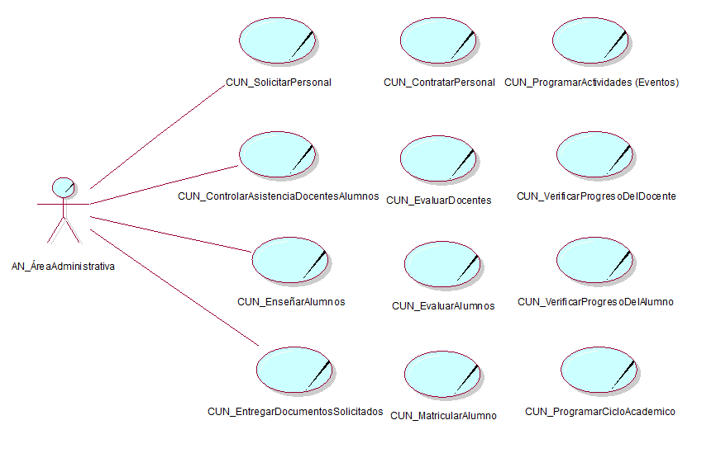

Fuente: Elaboración Propia, 2014

El gráfico describe los casos de negocio más importantes dentro del colegio particular Augusto Weberbauer que también lo podemos encontrar en el gráfico 4 y gráfico 5.

    - Especificaciones de Casos de Uso del Negocio

      - ECUN Registrar Docentes y Alumnos
- Breve Descripción
En este caso de uso del negocio, la secretaria de la Dirección Administrativa recepciona los documentos tanto de docente como de alumno, que son:
- Partida de nacimiento (alumno nuevo)
- Curriculum vitae (docente nuevo y/o antiguo)
- Antecedentes penales y policiales (docente nuevo y/o antiguo)

Este caso de uso de negocio se da con el registro de un docente y un alumno.
- Actores: | Secretaria
- Precondiciones:
- Que no exista el docente ni alumno.
- Que los documentos solicitados tanto a docente y alumno estén correctos y completos.
- Flujo de Eventos
Evento del Usuario |  | Evento del sistema
- La persona que va a registrar al docente y al alumno labore en el colegio particular Augusto Weberbauer, en el área de Dirección Administrativa. |  | - La secretaria verifica que aún no exista registro tanto de docente como de alumno.  - La secretaria genera el registro de docente y alumno.  - La secretaria registra tanto al docente como al alumno.
- Flujo alternativo
- Si el docente o el alumno ya se encuentran registrados, no se acepta el registro.
- Post condición
- Se realizó el registro del docente y alumno satisfactoriamente.

      - ECUN Matricular Alumno
- Breve Descripción
En este caso de uso del negocio, la secretaria de la Dirección Administrativa recepciona los documentos de un alumno, que son:
- Actores: | Secretaria de la Dirección Administrativa
- Precondiciones:
- Que exista el alumno.
- Que los documentos solicitados al alumno estén correctos y completos.
- Flujo de Eventos
Evento del Usuario |  | Evento del sistema
- La persona que va a matricular al alumno se acerca al colegio particular Augusto Weberbauer, al área de Dirección Administrativa. |  | - La secretaria verifica que aún no exista matrícula asignada a ese alumno.  - La secretaria genera el reporte de matrícula del alumno.  - La secretaria matricula al alumno.
- Flujo alternativo
- Si el alumno ya se encuentra matriculado, no se acepta la matrícula.
- Post condición
- Se realizó la matrícula del alumno satisfactoriamente.
- Boucher de pago (alumno antiguo y/o nuevo)
- Reporte de notas (alumno nuevo)
- Reporte de conducta (alumno nuevo)
Este caso de uso de negocio se da con la matrícula de un alumno.

      - ECUN Programar Ciclo Académico
- Breve Descripción
En este caso de uso del negocio, el director del colegio realiza la programación del ciclo académico, es decir:
- Fecha de matrícula
- Inicio de ciclo académico
- Fecha de inicio y fin de evaluaciones
- Clausura
- Actores: | Director
- Precondiciones:
-
- Flujo de Eventos
Evento del Usuario |  | Evento del sistema
- El director establece fechas según cronograma académico. |  | - El director asigna las fechas pertinentes a las actividades generales del ciclo académico.  - El ciclo académico queda establecido.
- Flujo alternativo
- Si no hay disponibilidad de docentes se aplaza el inicio del ciclo académico y por ende las fechas de las actividades se modifican.
- Post condición
- Se asignaron las fechas satisfactoriamente.

      - ECUN Programar Actividades
- Breve Descripción
En este caso de uso del negocio, el director del colegio realiza la programación de diversas actividades a realizarse durante el ciclo académico, por ejemplo:
- Capacitación a Docentes
- Asesoría y tutoría a alumnos
- Día de la madre
- Día de la bandera
- Día del padre
- Día del campesino
- Fiestas patrias
- Mes morado
- Aniversario del Colegio
- Navidad

Todas estas actividades son actividades complementarias a las académicas.
- Actores: | Director
- Precondiciones:
- Que se haya aperturado el ciclo académico.
- Que existan alumnos matriculados.
- Flujo de Eventos
Evento del Usuario |  | Evento del sistema
- El director establece fechas según cronograma y calendario nacional. |  | - El director asigna las fechas pertinentes a las actividades complementarias del ciclo académico.  - Las actividades quedan establecidas.
- Flujo alternativo
- Si no hay disponibilidad de fechas se aplaza la realización de las actividades.
- Post condición
- Se asignaron las fechas satisfactoriamente.

      - ECUN Verificar Progreso de Docentes y Alumnos
- Breve Descripción
En este caso de uso del negocio, el director del colegio realiza el control del progreso académico, conductual, psicológico y social de docentes y alumnos.
- Actores: | Director
- Precondiciones:
- Que se haya aperturado el ciclo académico.
- Que existan docentes y alumnos matriculados.
- Flujo de Eventos
Evento del Usuario |  | Evento del sistema
- El director lleva un control del progreso tanto de docentes como de alumnos. |  | - El director visualiza el progreso de docentes y alumnos.  - El director genera un reporte de lo visualizado.
- Flujo alternativo
- Post condición
- Se verificó el progreso satisfactoriamente.

      - ECUN Solicitar Documentos
- Breve Descripción
En este caso de uso del negocio, la secretaria de la Dirección Administrativa recepciona la solicitud de documentos, que son:
- Constancia de trabajo (docente)
- Certificado de trabajo (docente)
- Reporte de notas (alumno)
- Reporte de psicológico (alumno)
- Reporte de conducta (alumno)
- Constancia de estudios (alumno)
- Certificado de estudios (alumno)
Así mismo también se da con la entrega de los mismos.
- Actores: | Secretaria de la Dirección Administrativa
- Precondiciones:
- Que se haya aperturado el ciclo académico.
- Que existan docentes y alumnos matriculados.
- Que haya transcurrido por lo menos 3 meses desde que se aperturó el ciclo académico.
- Flujo de Eventos
Evento del Usuario |  | Evento del sistema
- La persona que va a solicitar el documento se acerca al colegio particular Augusto Weberbauer, al área de Dirección Administrativa.  - Llene un formulario de solicitud. |  | - La secretaria manda la solicitud al Director Administrativo.  - El Director Administrativo aprueba la solicitud.  - La secretaria elabora el documento.  - El documento se encuentra elaborado.
- Flujo alternativo
- Si no hay aprobación del Director Administrativo, se cancela el requerimiento.
- Post condición
- Se elaboró el documento satisfactoriamente.

DIAGRAMA DE ACTIVIDADES DEL NEGOCIO

    - Diagrama de Actividades de Registrar Docentes y Alumnos
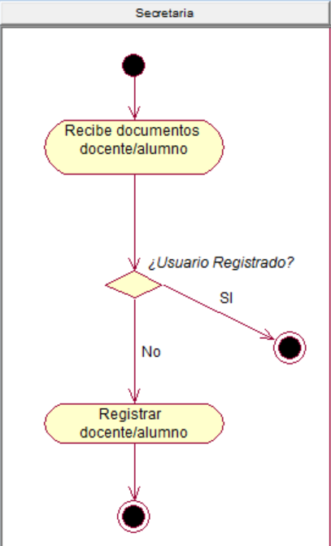

    - Diagrama de Actividades de Matricular Alumno
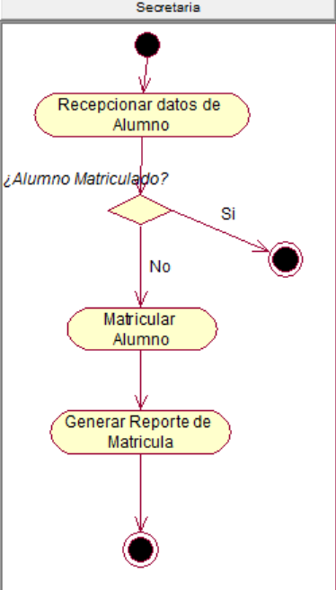

    - Diagrama de Actividades de Programar Ciclo Académico
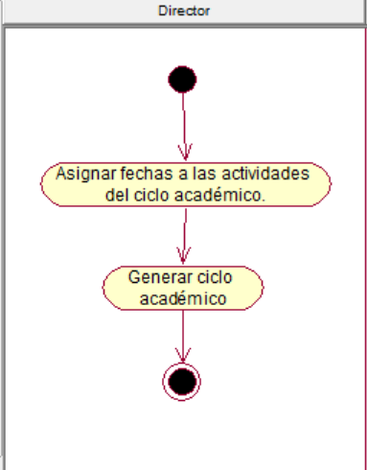

    - Diagrama de Actividades de Programar Actividades
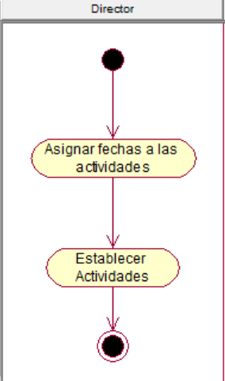

    - Diagrama de Actividades de Verificar Progreso de Docentes y Alumnos
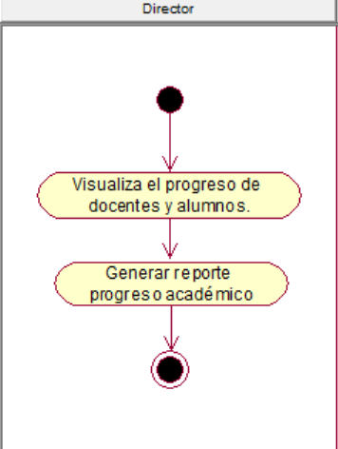
    - Diagrama de Actividades de Solicitar Documentos
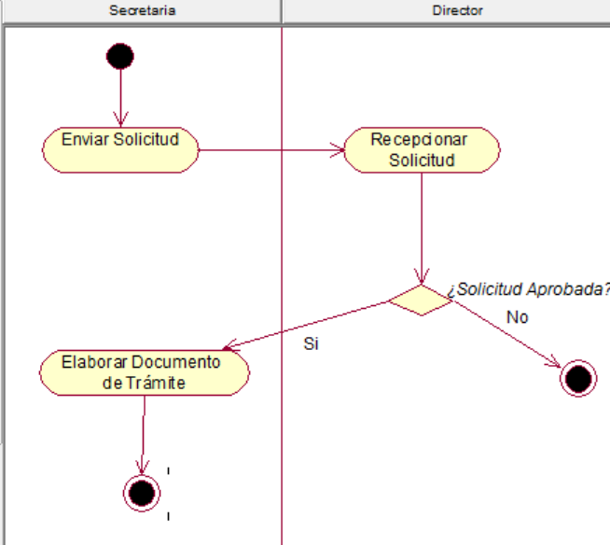

DIAGRAMA DE CLASES DE OBJETO DEL NEGOCIO

BIBLIOGRAFÍA
LIBROS
1.[Alicia R., +, 2014]:Alicia ,2014, Aplicaciones Web. ISBN : 978-84-283-9875-6, España: PARANINFO.
2.[Bhargav ,2011]: Bhargav, A , + , 2011 , Secure Java: For Web Application Development. ISBN: 978-1-4398-2356-9.
3. [Dai, + , 2007]: Dai, N., +,2007, Eclipse Web tools platform : developing Java Web applications. ISBN: 978-0-321-39685-3: Addison Wisley.
4.[Heurtel, 2014]: Heurtel,2014 , PHP y MySQL: domine el desarrollo de un sitio web dinámico e interactivo. ISBN: 978-2-7460-9037-8, España: ENI.
5.[Tovar,+ , 2007]: Arturo Tovar , 2007, Cpimc un modelo de administracion por procesos. ISBN 968-38-1625-8: Panorama Editorial, S.A de C.V.
6.[Vogel, 2009]: Vogel, O. , 2009, Software Architecture: A Comprehensive Framework and Guide for Practitioners. Springer. Berlín, Alemania, ISBN 978-3-642-19735-2
TESIS Y/O PAPERS
1.[Bin X , + , 2009] :Bin, + , 2009 , Towards High Quality Software Development with Extreme Programming Methodology: Practices from Real Software Projects. ISSN: 10.1109/ICMSS.2009.5302042.
2.[Hsi Mei , + , 2011]: Hsi Mei,+, 2011, e-Adviser: a web-based academic support system for high school students. ISSN: 978-3-642-23455-2.
3.[Tahuiton , 2011]: Tahuiton Mora, J. 2011, Arquitectura de software para aplicaciones Web.
4.[Yeonguk,+, 2003]: Yeonguk , + , 2003 , A Web-Based Environmental Education System for Elementary School Students. ISSN: 10.1007/3-540-44843-8_96.
DIRECCIONES ELECTRÓNICAS
1.[Alexia, 2015] : Alexia Educación ,2015. Obtenido de http://www.alexiaeducacion.com/
2.[Apache Tomcat, 2016]: Apache Tomcat, 2016. Obtenido de http://tomcat.apache.org/.
3.[Azaustre , 2014]: Azaustre, 2013. Obtenido de CÓMO ES EL DESARROLLO WEB ACTUAL: https://carlosazaustre.es/blog/el-desarrollo-web-en-2013/
4.[Gesal, 2015] : Gestor académico en línea (GESAL) , 2015 , Obtenido de http://gesalcolima.com/
5.[Isaias , 2010]: Isaías, S. , 2010 . Colinsoft - Software de escritorio para gestión de centros educativos. Obtenido de http://mayadigital.com/conlinsoft-software-de-escritorio-para-gestion-de-centros-educativos/
6.[Microsoft, 2016]: Microsoft , 2016, Obtenido de https://msdn.microsoft.com/en-us/library/ff649643.aspx
7.[MINEDU,2006]: MINEDU ,2016 . Diseño Curricular Nacional de Educación Básica Regular. Fimart S.A.C. Obtenido de http://www.minedu.gob.pe/normatividad/reglamentos/DisenoCurricularNacional.pdf
8.[MINEDU,2006]: MINEDU, 2006 , MANUAL DE ORGANIZACIÓN Y FUNCIONES DEL MINISTERIO DE EDUCACIÓN DEL PERÚ. Obtenido de http://www.minedu.gob.pe/normatividad/reglamentos/MOF_GP_2008.pdf
9.[MySQL , 2016] : MYSQL, 2016 , Obtenido de http://dev.mysql.com/doc/refman/5.7/en/introduction.html.
10.[Gutierréz , 2007]: Gutiérrez, 2007 , ¿ Qué es un framework Web? , Obtenido de http://www.lsi.us.es/~javierj/investigacion_ficheros/Framework.pdf

